管理体系审核记录表
过程与活动、  抽样计划 | 涉及条款 | 受审核部门：质检部 主管领导：苗春 陪同人员：杨德国 | 判定
 |  | 审核员：姜海军 审核时间：2022.3.9
审核条款：QMS:5.3组织的岗位、职责和权限、6.2质量目标、7.1.5监视和测量资源、8.6产品和服务的放行、8.7不合格输出的控制，
E/OMS: 5.3组织的岗位、职责和权限、6.2环境与职业健康安全目标、6.1.2环境因素/危险源辨识与评价、8.1运行策划和控制、8.2应急准备和响应，
职责权限 | QES5.3 | 现场询问质检部负责人，本部门体系职责：产品检验，不合格品管理、识别辨识本部门的环境因素、危险源以及本部门的运行控制等。
目标 | Q/E/O:6.2 | 部门目标：  产品交付合格率100%；  检验正确率100%；  固体废弃物有效处置率100%；  火灾发生率0；  考核情况：2021.12.31日经查已完成。
监视和测量资源 | Q：7.1.5 | 本公司是根据相关国家和行业标准按固有销售模式从事产品销售，产品检验采取查验合格证和外观检验的方式进行，不需监视和测量设备。监视和测量资源主要是对销售过程进行检查所需表格，质检部日常利用检查表进行检查形成记录并保存，对检查表的格式和内容进行了维护和控制。
产品和服务的放行 | Q8.6 | （1）组织确定了产品所要求的检验方法，按行业相关标准、客户要求实施产品验证，并制定了相应的检验规范。  （2）产品检验：检验依据《采购物资检验规范》。  抽查《产品检验记录表》：  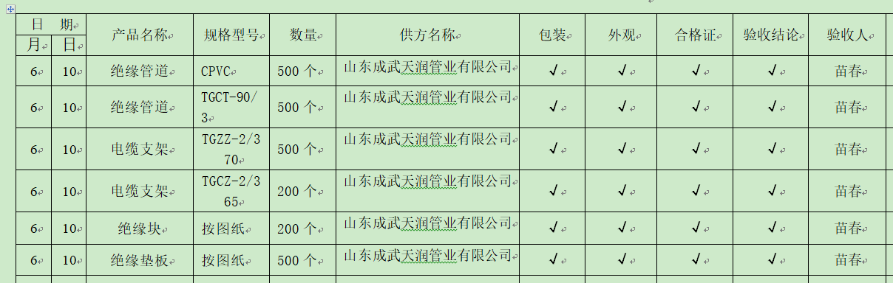  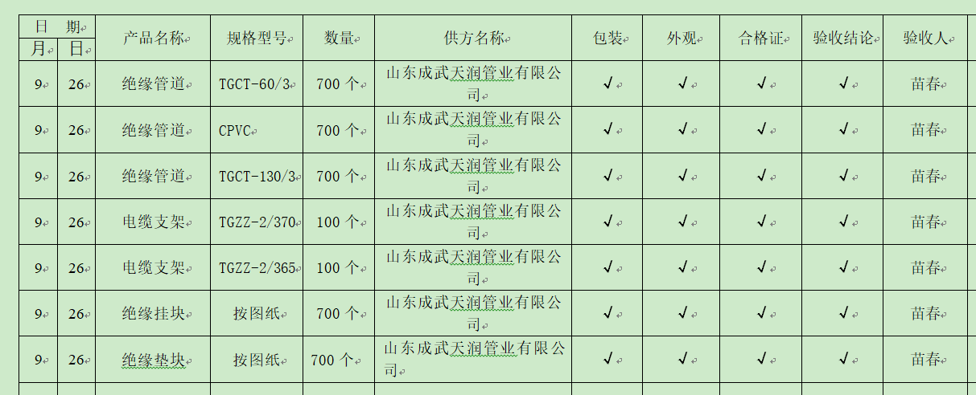  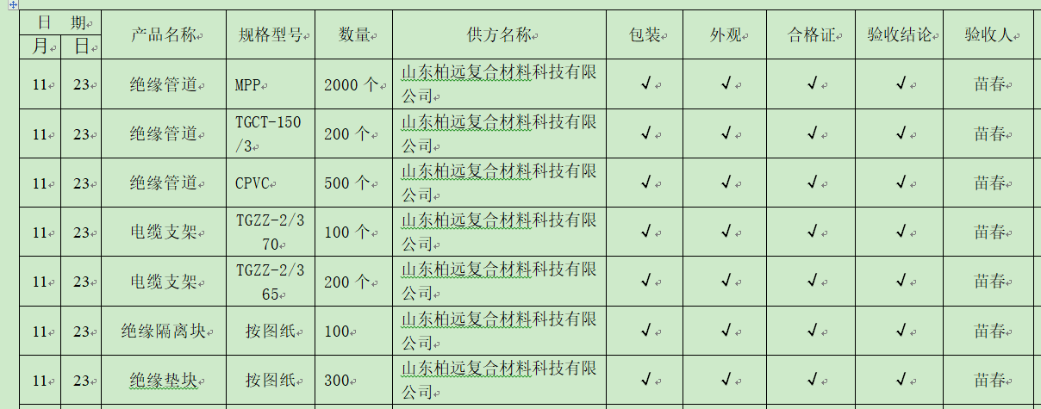  注：检验记录（○不适用；×不合格；√合格）  （3）该公司对商品销售及销售服务过程进行了质量控制的规定。  提供了“营销人员工作监督表”，对销售人员的工作进行了监督检查。  抽查2021年7月10日的“营销人员工作监督表”，业务人员：周长安，综合评价：96分，检查人：杨德国。  抽查2021年12月11日的“营销人员工作监督表”，业务人员：张五县，综合评价：95分，检查人：杨德国。  提供了“销售服务检查记录”，对销售人员的工作进行了监督检查，抽查2021.11.21日检查结果合格。  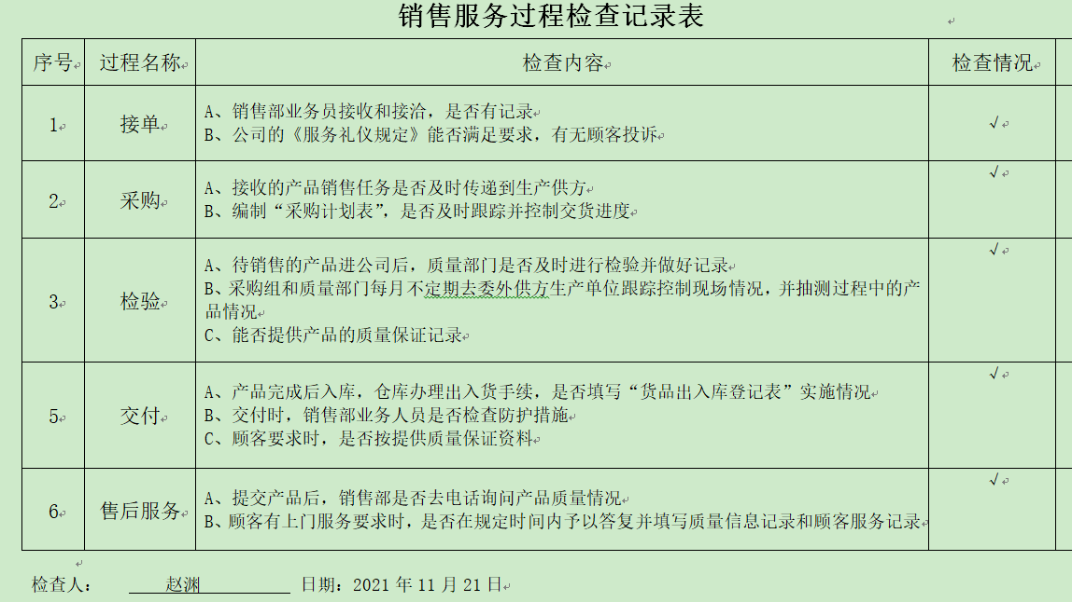  （4）产品发货前开具发货单，发货人员核对产品名称、规格、数量、外观质量状况，无误后准许发货。  公司产品监视和测量控制基本有效。
不合格输出的控制 | Q8.7 | 公司制定并执行了《不合格品控制程序SDTS.CX09-2018》，文件对不合格品的识别、控制方法和职责权限作出了规定，基本符合标准要求。  抽查2021年9月8日的《不合格品控制记录》，不合格事实描述1个HDPE管道端头有裂纹，纠正预防措施：请供方分析原因，并换货，2021.9.9日换货后再检验合格，检验人：吕玉良。  产品交付后没有发现不合格的情况，不合格品控制有效。
环境因素/危险源 | E/O6.1.2 | 质检部依据《环境因素识别与评价控制程序SDTS.CX18-2018》、《危险源辩识风险评价控制程序SDTS.CX21-2018》对办公过程及检验过程对环境因素、危险源进行了辨识和评价。  查到“环境因素识别评价汇总表”，识别了质检部在办公、检验等各有关过程的环境因素，包括办公纸张消耗、固废排放、不合格品排放、废硒鼓排放等环境因素，无变化。  经评价涉及质检部门有1项重要环境因素：火灾事故的发生。  控制措施：固废分类存放、垃圾等由办公室负责按规定处置，日常监督检查和培训教育，配备灭火器等措施。  查到“危险源识别及风险评价表”，识别了办公电器漏电、火灾、碰伤等危险源，无变化。  经评价涉及质检部门的不可接受危险源：触电、火灾、人身伤害事故的发生。  危险源控制执行管理方案、配备消防器材、日常检查、日常培训教育等运行控制措施。具体见EO8.1条款审核记录。  部门识别和评价基本充分，符合规定要求。
运行控制 | E/O8.1 | 公司制定实施了《固体废弃物控制程序SDTS.CX19-2018》、《消防安全管理程序SDTS.CX12-2018》、《劳保、消防用品管理办法》、《应急预案》、《消防管理制度》、《节约用水管理标准》等环境与安全管理制度。  公司销售的产品主要是电缆支架、绝缘管材、绝缘材料等产品，以上全部由合格厂家提供产品，均有合格证。  产品的检验采取现场查验合格证、外观、数量、包装的方式进行。检验时严格遵守公司的规章制度，避免制造噪声，固废统一存放在指定位置。  检验时注意滑倒、碰伤、砸伤，合格品回用，不合格品退货处理。  部门办公产生的废纸等废弃物由办公室统一处理，见办公室审核记录。  办公纸张能尽量采取双面打印，人走灯灭，定期检查水管跑冒滴漏。  部门运行控制能结合产品生命周期方法，基本有效。
应急准备和响应 | EO8.2 | 公司制定实施了《应急准备和响应控制程序SDTS.CX14-2018》，制定了火灾、触电、人员伤亡应急预案。  2021.6.12日参加了由办公室组织的消防演练。  现场巡视质检部的办公区域电线、电气插座完整，未见隐患。  自体系建立以来未发生过应急情况。

说明：不符合标注N

